Ломовичский сельский исполнительный комитет опубликовывает сведения о пустующих жилых домах, расположенныхв сельской местности, подлежащих включению в реестр учета пустующих домов, для последующей подачи исковых заявлений в суд Октябрьского района о признании их бесхозяйными и передачи их в собственность сельских исполнительных комитетов.
Всем заинтересованным лицам в течение одного месяца с момента опубликования данных сведений необходимо обратиться в Ломовичский сельисполком (аг. Ломовичи, ул. Клубная, 2А, тел. 3 21 55) с письменным уведомлением о намерении использовать пустующий дом для проживания.

№ п/п | Местонахождение пустующего дома | Перечень лиц, имеющих право пользования пустующим домом, в том числе указывается лицо, которому этот дом принадлежал на праве собственности (в случае наличия этих сведений) | Срок не проживания в доме собственника и иных лиц имеющих право владения и пользования домом | Сведения об уплате налога  на  недвижимость земельного услуг ЖКХ  электричества | Размер пустую-  щего дома  (м. х м.)  /  Площадь пустующего дома  (кв..м.) | Дата ввода в эксплуатацию пустующего дома (указывается при наличии таких сведений) | Материал стен | Этаж-  ность | Подзем-  ная этажность (при ее наличии) | Составные части и принадлежности пустующего дома, в том числе хозяйственные и иные постройки,  а также степень  их износа | Нахожде  ние в аварийном состоянии или угроза его обвала | Сведения  о земельном  участке, в том числе о площади, виде вещного права, наличии ограни-  чений  (обремене  ний) в использо-  вании (при  их наличии) | Фото
1 | 2 | 3 | 4 | 5 | 6 | 7 | 8 | 9 | 10 | 11 | 12 | 13 | 14
Ломовичский сельсовет
1 | аг. Ломовичи  ул. Минская,  д. 2 | принадлежал на праве собственности Пакуш  Федор Федорович (умер) право владения и пользования Фильченко Анна Федоровна | 23 года | не уплачивались | 5,5х8,9  /  49м² | 1962г. | дерево | один | нет | дом износ-70%, сарай-90% | нет | 0,08 га на праве пользо-вания | 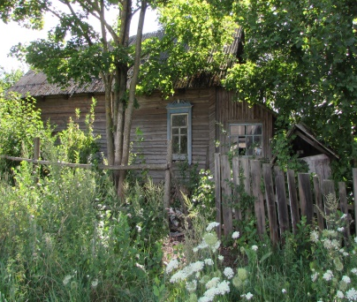
2 | д. Гать,  ул. Зеленая, д. 19 | принадлежал на праве собственности  Ковалевич  Ева Ефимовна, (умерла) | 16 лет | не уплачивались | 5х6,6  /  33м² | 1957г. | дерево | один | нет | дом износ-55%, сарай-65% | нет | 0,13 га на праве пользования | 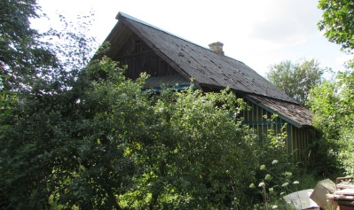
3 | д. Гать, ул. Зеленая, д. 25 | принадлежит на праве собственности  Мазейка  Мария Ивановна | 25 лет | не уплачивались | 5х8,4  /  42м² | 1967г. | дерево | один | нет | дом износ-85%, сарай-75%  стопка - 50% | нет | 0,05 га на праве пользования | 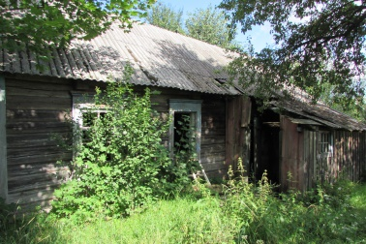
4 | д. Гать, ул. Зеленая, д. 48 | принадлежит на праве собственности  Дулуб  Вячеслав Сергеевич | 15 лет | не уплачивались | 6,5х9  /  59м² | 1970г. | Дерево, обложенный кирпичом | один | нет | дом износ -90% | нет | 0,11 га на праве пользования | 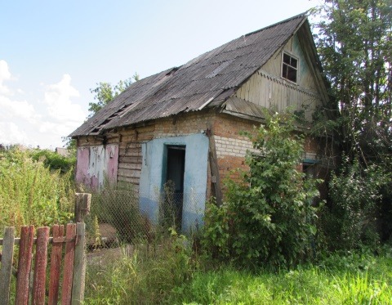
5 | д. Гать, ул. Октябрь-ская,  д. 10 | принадлежал на праве собственности  Дайнеко  Вера Адамовна (умерла)  имеющий право владения и пользования Цагельник  Елена Михайловна | 20 лет | не уплачивались | 5х6,2  /  31м² | 1948г. | дерево | один | нет | дом износ-75% | нет | 0,17 га на праве пользования | 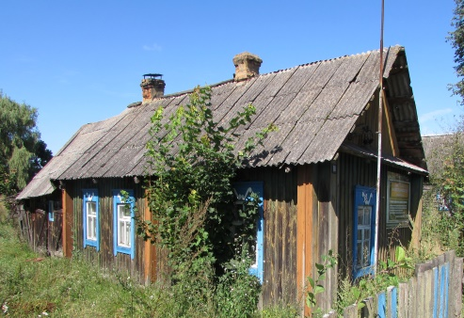
6 | д.  Грабьё, ул. Интерна-циональная, д. 56 | принадлежал на праве собственности  Кундас  Евдокия Николаевна (умерла) | 3 года | не уплачивались | 6х9,5  /  57м² | 1953г. | Дерево, обложенный кирпичом | один | нет | дом износ-55%, сарай-55%, сарай - 60%, стопка-60% | нет | 0,24 га на праве пользования | 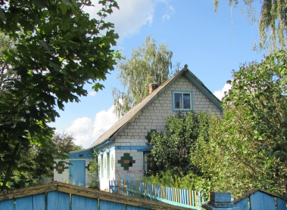
7 | д.  Грабьё, ул. Шоссей-ная, д. 15 | принадлежал на праве собственности  Верас  Николай Адамович (умер)  имеющий право владения и пользования Шпак Вадим Григорьевич | 11 лет | не уплачивались | 6х8,3  /  50м² | 1949г. | дерево | один | нет | дом износ-75%, сарай-85% | нет | 0,12 га на праве пользования | 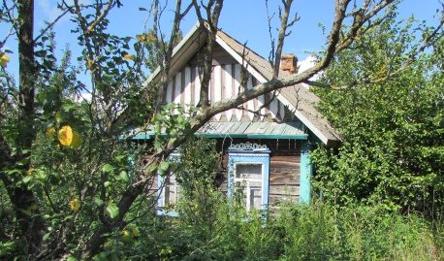
8 | д.  Курин, ул. Красно-армей-ская ,  д. 49 | принадлежал на праве собственности  Гринкевич Николай Георгиевич (умер),  имеющий право владения и пользования  Кулак  Галина Николаевна | 20 лет | не уплачивались | 6,4х10  /  64м² | 1956г. | дерево | один | нет | дом износ-65%, сарай-65%, сарай -90% | нет | 0,14 га на праве пользования | 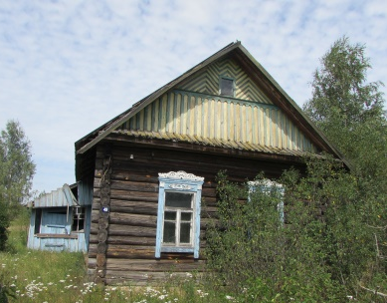
9 | д.  Курин, ул. Красно-армей-ская,  д. 60Б | принадлежал на праве собственности  Мордус  Виктор Валентинович (умер), имеющий право владения и пользования  Мордус  Надежда Николаевна | 18 лет | не уплачивались | 7х8  /  56м² | 1987г. | кирпич | один | нет | дом износ-90%, сарай-75% | нет | 0,11 га на праве пользования | 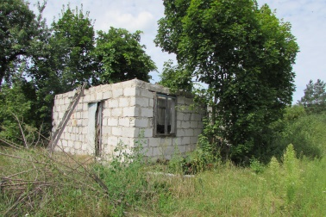
10 | д.  Курин, ул. Парти-занская, д.11 | принадлежал на праве собственности  Мельник Василий Иванович (умер) имеющий право владения и пользования  Маркварт Людмила Васильевна | 25 лет | не уплачивались | 5,4х7  /  38м² | 1948г. | дерево | один | нет | дом износ-75%, сарай-85% | нет | 0,44 га на праве пользования | 